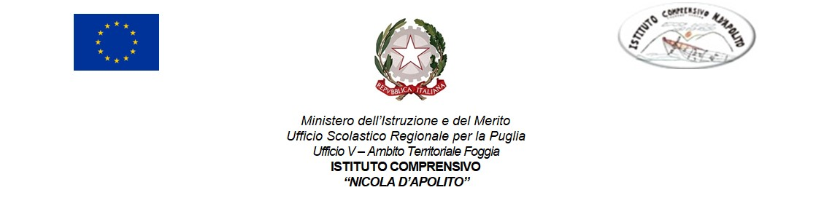

MODULO RICHIESTA ATTRIBUZIONE INCARICO FUNZIONI STRUMENTALI
AL PIANO DELL’OFFERTA FORMATIVA A.S. 202…/202…

Al Dirigente Scolastico
Istituto Comprensivo Statale
“N. D’Apolito”
CAGNANO VARANO –FG-

Oggetto: Richiesta attribuzione incarico funzione strumentale
a.s. 202…/202...

Il/La sottoscritto/a ___________________________, docente a tempo indeterminato

in servizio presso questo istituto nell’ordine di scuola
- infanzia
- primaria
- secondaria di 1° grado,

CHIEDE

l’attribuzione delle seguenti funzioni strumentali al Piano dell’Offerta Formativa, identificata dal Collegio dei Docenti:

F.S. Area _________________________________________________________ _____________________________________________________________________________________________________________________________________________________________________________________________

A tal fine dichiara di:

- aver ricoperto il ruolo di funzione strumentale nei seguenti anni scolastici ed istituzioni scolastiche:
________________________________________________________________________________________________________________________________________________________________________________________________________________________________________________________________________________

- essere in possesso dei seguenti titoli di studio specifici attinenti l’area prescelta:
________________________________________________________________________________________________________________________________________________________________________________________________________________________________________________________________________________________________________________________________________________________________________________________________________________________

- di aver svolto i seguenti incarichi:
________________________________________________________________________________________________________________________________________________________________________________________________________________________________________________________________________________
-di aver realizzato i seguenti progetti:
____________________________________________________________________________________________________________________________________________________________________________________________________________________________________________________________________________________________________________________________________________________

Altro
_______________________________________________________________________________________________________________________________________________________________________________________________________________________________________________________________________________

Cagnano Varano
Firma

